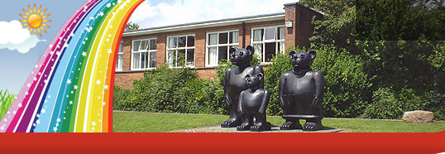
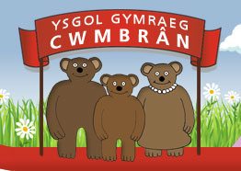
Ysgol Gymraeg Cwmbrân

Ffordd Henllys,
Cwmbrân,
Torfaen
NP44 4HB
Ffôn: 01633 483383
Ffacs: 01633 485178
www.ysgolgymraegcwmbran.co.uk

Annwyl riant/gofalwr,

Mae rhaglen yr NSPCC - Cofia ddweud. Cadwa’n ddiogel. - yn ymweld â’n hysgol i wneud yn siŵr fod gan ein disgyblion yr wybodaeth a’r ddealltwriaeth angenrheidiol i fod yn ddiogel rhag camdriniaeth.

Mae’n bleser gennyf roi gwybod ichi y byddwn yn gweithio gyda’r NSPCC, elusen blant flaenllaw y DU, a byddant yn cyflwyno eu rhaglen Cofia ddweud. Cadwa’n ddiogel. ar 28ain o Chwefror 2017. Dyma raglen ar gyfer pob plentyn o oedran ysgol gynradd ledled y Deyrnas Unedig ac Ynysoedd y Sianel. Gyda chymorth eu masgot cyfeillgar, Buddy, byddant yn cyflwyno gwasanaeth i’r plant yn ein hysgol yn ogystal â gweithdy ar gyfer Blynyddoedd 5 a 6.

Beth yw’r rhaglen Cofia ddweud. Cadwa’n ddiogel?

Drwy wasanaethau a gweithdai rhyngweithiol sy’n addas i blant, bydd eu staff a’u gwirfoddolwyr sydd wedi cael hyfforddiant arbennig yn rhoi gwybodaeth i blant ynglŷn â bod yn ddiogel rhag niwed a sut i gael cymorth os oes ganddynt unrhyw bryderon. Byddant yn mynd ati mewn modd sensitif i drafod materion fel bwlio a cham-drin rhywiol heb ddefnyddio geiriau sy’n peri ofn nac iaith oedolion.

Rydym wedi astudio cynnwys y deunyddiau ac wedi clywed gan ysgolion eraill sydd wedi cymryd rhan ac rydym yn gwbl hyderus eu bod yn briodol i blant sydd o oedran ysgol gynradd. Erbyn diwedd ein hymweliad, rydym yn sicr y bydd plant yn teimlo eu bod wedi cael eu grymuso – ac yn gwybod sut gallant ddweud a chadw’n ddiogel.
"Mae’r gwasanaeth hwn yn rhoi gwybodaeth bwysig mewn ffordd sy’n addas i blant – dylai fod yn orfodol ymhob ysgol. Gwasanaeth rhagorol!” Athro, Ysgol Gynradd Wistaston, Crewe

Os hoffech gael rhagor o wybodaeth am raglen yr NSPCC - Cofia ddweud. Cadwa’n ddiogel. - gan gynnwys cwestiynau cyffredin, ewch i wefan yr NSPCC sef nspcc.org.uk/schools

Siarad am y Rheol Dillad Isaf gyda’ch plant

Bydd gwaith yr NSPCC mewn ysgolion yn gymorth i annog sgyrsiau am fod yn ddiogel – ac mae ganddynt nifer o ddeunyddiau addas i blant i’ch helpu i barhau â’r sgwrs wedyn. Mae hynny’n cynnwys ‘Y Rheol Dillad Isaf’, sef ffordd syml i rieni helpu i gadw plant yn ddiogel rhag camdriniaeth rywiol – heb ddefnyddio geiriau sy’n peri ofn na hyd yn oed grybwyll rhyw.

Mae’r canllaw (sydd ar gael yn y ddwy iaith) yn defnyddio rheolau PANTS i addysgu plant mai nhw biau eu corff a nhw’n unig. Gallwch gael gwybod rhagor a lawrlwytho’r adnoddau’n rhad ac am ddim yn nspcc.org.uk/pants Os hoffech gael gwybod rhagor am waith yr NSPCC, neu edrych ar yr amrywiaeth o wybodaeth a chyngor sydd ar gael i rieni a gofalwyr, ewch i'w gwefan yn nspcc.org.uk/preventing-abuse/keeping-children-safe/

Yn gywir,

C Evans

